


Dipartimento per la programmazione e la gestione delle
risorse umane, finanziarie e strumentali
Direzione Generale per gli Affari Internazionali


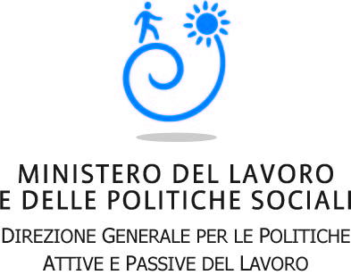

Seminario di assistenza tecnica alla predisposizione del rapporto intermedio - Progetti annualità 2011

26 Ottobre 2012
Roma



Seminario di assistenza tecnica alla predisposizione del rapporto intermedio - Progetti annualità 2011

26 Ottobre 2012
Roma
Concept Note (max 1 cartella)

Nel rispetto di quanto stabilito nella Convenzione sottoscritta tra l’ISFOL - Agenzia Nazionale Programma Settoriale Leonardo da Vinci e i Beneficiari del finanziamento del Programma a valere sull’Azione “Progetti Multilaterali di Trasferimento dell’Innovazione (TOI)”, questi ultimi, se titolari di progetti di durata non inferiore ai 24 mesi, sono tenuti a presentare all’Agenzia un rapporto di esecuzione tecnica, un rendiconto finanziario e altri documenti relativi al primo periodo di attività (Rapporto intermedio) entro e non oltre il 30 novembre 2012. A seguito della valutazione di tale Rapporto, l’Agenzia Nazionale può procedere all’eventuale erogazione della seconda quota di pre-finanziamento.

Allo scopo di supportare i Beneficiari nella redazione e presentazione del Rapporto intermedio, l’Agenzia Nazionale realizzerà, il prossimo 26 ottobre, un seminario di assistenza tecnica al quale saranno invitati due rappresentanti per ogni organismo beneficiario (un esperto di contenuti e un esperto amministrativo). L’evento avrà, inoltre, l’obiettivo di comunicare le procedure previste per l’aggiornamento delle informazioni disponibili all’interno del portale comunitario ADAM.

Il seminario, che si terrà in Isfol (Sala Auditorium) e sarà coordinato da Rossano Arenare, prevede tre diversi interventi:

- Rapporto di esecuzione tecnica Relatore: MICHELA VOLPI
- Rapporto finanziario Relatore: ROSSANO ARENARE
- Aggiornamento del portale ADAM Relatore: FRANCA FIACCO

